1. **Организационный момент**

Дети под музыку входят , приветствуют гостей и встают полукругом перед столами

Логопед: - Ребята, с гостями вы поздоровались, а сейчас поздороваемся друг с другом ласково и радостно…А сейчас здороваются ручки, ножки, голова, плечи, носик, глазки, брови, щечки, ушки, губки, волосики…(с движениями)

Ребята, сегодня я предлагаю вам отправиться в путешествие вместе…(показ Томаса)

Логопед: - Кто догадался, с кем мы отправимся в путешествие? (с паровозиком Томасом).

1. **Самомассаж лица.**

Логопед: Томас очень трудолюбивый паровозик, очень ответственный, поэтому Большой Начальник дал ему трудное и важное задание: доставить в город Поровозовск новый транспорт с большой земли.

Итак, Томас отправился в путь *(артикуляционная гимнастика)*

**Рельсы – рельсы**, *(«улыбка»)*

**шпалы – шпалы**, *(«трубочка»)*

**Томас выехал с вокзала**. *(«лошадка»)*

**Остров он покинул свой**, *(«часики»)*

**Чтобы привезти домой** *(«конфета»)*

**Самолёты** *(«парус»)*

**и трамваи**, *(«чашечка»)*

**Вертолёты** *(ппппп губами)*

**и такси**, *(« лопата»)*

**И другой полезный транспорт**, *(пальчиковый «душ» по лицу)*

**Что Начальник попросил***.(погладить лоб, щёки, подбородок сверху вниз двумя руками.)*

1. **Дыхательная гимнастика**

Логопед: А где же наш Томас? Вот он переправляется через море на пароме.(слайд) Ребята, давайте вспомним что же загрузили Томасу?....(ответы детей). Ой, а вертолеты забыли погрузить. Давайте поможем вертолетам, быстрее переправим их на паром. (дуем на вертушки или картинка с движущимся вертолетом)

4.**Составление деформированных предложений.**

Логопед: Томас уже добрался до славного города Паровозовска, где живут только паровозы. Множество паровозов встречали его у ворот города

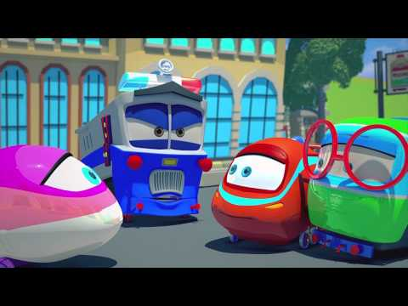 , и, конечно же, среди них был наш старый знакомый паровозик Тишка. Сразу посыпались вопросы:

- Как добрался? – Как дорога? Но, Томас очень устал, хотел спать, поэтому он сказал:

***- Пароме, плыл, на, Томас.***

***- Железной, по, Томас, дороге, ехал.***

Никто ничего не понял. А, вы поняли, что сказал Томас? (Нет) Почему? (Томас сказал все слова вперемежку).

Логопед: Давайте, составим из этих слов правильные предложения, чтобы было понятно, что сказал Томас.

**Составление предложений (слайды с картинками)**

***Томас плыл на пароме. Томас ехал по железной дороге.***

*(Подсчёт слов в каждом предложении)*

Логопед:Назовите 1е слово, 2е и т.д., сколько слов в предложении?

Какое маленькое слово в этом предложении? (на, по)

Логопед: Утром, когда Томас хорошо отдохнул, к нему пришел паровозик Тишка и они отправились на транспортный склад.

**4. Зрительная гимнастика.**

Логопед: Томас и Тишка встали на рельсы и поехали.

А мы, ребята, давайте глазками проследим их путь. (слайды со зрительной гимнастикой, дети следят глазами).

Логопед: Вдруг перед паровозиками опустился шлагбаум.

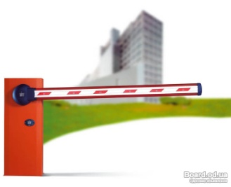 (**слайд №2**).

Логопед: - Шлагбаум откроется, если произнести нужный звук, а какой, догадайтесь сами. Этот звук согласный, потому что есть преграда, язычок поднимается наверх и стучит, как молоточек, бывает твёрдым и мягким, он глухой.

Тишка и Томас глубоко задумались, задание оказалось для них слишком сложным. Ребята, а вы сможете помочь паровозикам?(Да)

Какой это звук? ([Т])

- Давайте проверим, правильно ли мы угадали, составим схему звука [Т].

**5. Характеристика звука [Т].**

Ребенок выкладывает из кубиков условные обозначения и из палочек букву.

Логопед: Какой буквой обозначаем звук [Т] (обозначаем буквой Т – выкладывают ее из палочек) .

Какой это звук гласный или согласный? Докажите.. (он согласный, потому что есть преграда для воздуха – язычок)

Каким бывает звук [Т] ? (твёрдым -*выкладывается синий квадратик*)

(мягким - *выкладывается зелёный квадратик).*

*Какой это звук*  глухой или звонкий? (глухой, голосок спит, не просыпается *(выкладывается перечёркнутый колокольчик).*

Логопед:- Теперь, чтобы шлагбаум открылся, произнесём все вместе: ттттттт.

 (**Слайд №3**).

- Спасибо, ребята, - сказали паровозики и поехали дальше. Не успели они набрать скорость, как… Дорога сломалась

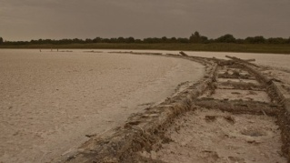 **Слайд №4**.

**6. Д/И «Добавь звук [Т]».**

Если вы выполните следующее задание, то дорога починится сама.

Логопед: - Ребята, Томасу и Тишке опять требуется помощь. Вы готовы помочь? (Да). Если вы выполните следующее задание, то дорога починится сама.

Логопед читает начало слова, ребёнок добавляет звук [Т] и говорит целое слово. Слова: самолё…, вертолё…, пило…, машинис…, биле…, паке… .

Логопед: Выберите слова, обозначающие транспорт? (самолёт, вертолёт) Выберите слова, обозначающие профессии людей, работающих на транспорте? (машинист, пилот).

**Слайд №5**.

Логопед: Паровозики сказали: - Спасибо, ребята, - и двинулись дальше.

**7. Д/И «4-й лишний» (различение [Т] и [Т’]).**

Логопед: Вдруг – на пути семафор. Горит красный свет – это значит? (хода нет).

**Слайд №8**

Послушайте слова со звуками [Т] и [Т’], назовите лишнее, тогда загорится зелёный свет.

Слайды картинки:

* *Трамвай, катер, самолёт, автобус (лишнее слово «катер», потому что в нём звук [Т’], а в остальных [Т]);*
* *Теплоход, электричка, катер, троллейбус (лишнее слово «троллейбус», потому что в нём звук [Т], а в остальных [Т’])*

**Слайд №9.**

Логопед: Паровозики сказали: - Спасибо, ребята, вы молодцы!

**8. Д/И «Где спрятался звук?».**

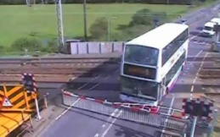**Слайд № 6**

Здесь автобус на пути –

Паровозу не пройти,

Чтоб автобус тот убрать,

Место звука [Т] узнать

Надо в заданных словах,

После – мчи на всех парах!

Логопед: Чтобы помочь паровозикам, надо услышать, где спрятался звук [Т] или Ть - в начале, в середине или в конце слова. А помогут нам специальные картинки, которые лежат у вас на столах.

*картинки (трамвай, самолёт, троллейбус, автобус, такси, вертолёт, электричка, катер, ), дети обозначают место звука в слове синей или зеленой фишкой.*

**Слайд № 7**.

- Спасибо, ребята! Не оставляйте нас, иначе мы не сможем добраться до склада - и заспешили дальше.

Логопед: Мы не оставим наших героев, правда, ребята? (Да)

**9. Физминутка «Поезд»**

Логопед: А теперь, выходите, садитесь в вагоны, прокатимся!

*(постепенно ускоряя темп от медленного до быстрого).*

Чух-чух, чух-чух

Мчится поезд во весь дух.

Паровоз пыхтит.

- Тороплюсь! – гудит –

Тороплюсь, тороплюсь, Тороплюуууусь! *(Э. Мошковская)*

**10. Д/И «Поезд» (составление схемы слогов).**

Логопед: - вот мы с вами прокатились на поезде. А где же наши поезда? Они уже подъехали к складу, чтобы разгрузить вагоны, а склад-то закрыт – на дверях висит замок (показ замка с ключом). Чтобы открыть замок и разгрузить вагоны нам надо разгадать код. Вместо букв, нам надо выложить правильно цветные фишки ( Дети читают слоги и выкладывают схемы слогов – ТО, ТИ, ИТ)

Ура мы все сделали правильно и замок открылся. Томаса разгрузили.

- Спасибо, ребята! Спасибо, Тишка! - прогудел Томас, - мне пора возвращаться домой. До свидания! И счастливый Томас поехал домой. (Включается аудиозапись звуков удаляющегося поезда).

И Тишка с нами прощается, ему тоже пора домой, в Паровозовск.

- До свидания, Тишка! (Картинки паровозиков убираются).

**11. Заключительная часть.**

**- Про какой звук мы сегодня говорили, помогая Томасу и Тишке? (Про** звук [Т]). Повторяется характеристика звука.

Кому было интересно и легко?

Кому было интересно и немного сложно?

Кому было сложно?

Молодцы, ребята. ( спросить, что было трудно и подбодрить, что мы ещё потренируемся, и выполнение этого задание уже не будет трудным).

А теперь пришло время возвращаться в группу, попрощайтесь с гостями.